申报评审XX系列XX专业技术职务任职资格情况一览表（模板）
张家口 市（厅）市辖区（区） 单位：张家口市第一中学
姓名 | 庞海鹰 |  |  |  |  | 性别 | 男 | 出生  日期 | 1979.06 |  |  |  | 参加工作  时间 |  | 2002.08 |  |  | 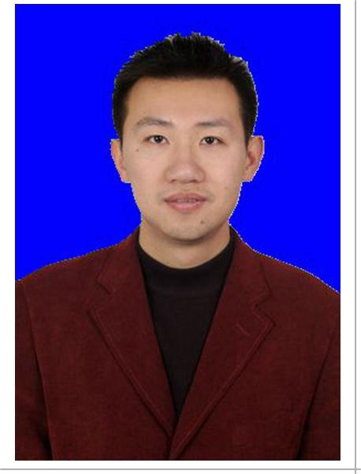
身体状况 |  |  | 健康 |  |  |  |  | 行政  职务 | 党委办公室主任 |  |  |  | 现从事  专业 |  | 高中语文教学
现专业技术职务任职资格 |  |  | 中小学教师系列  语文专业  资格名称：一级教师 |  |  |  |  | 取得  时间 | 2007.11 |  |  |  | 申报评审专业技术职务任职资格 |  |  |  | 中小学教师系列  语文专业  资格名称：高级教师
类别 |  |  | 晋升、转评或  一步到位 |  |  |  |  | 是否引进 |  |  |  | 是或否 |  |  | 是否破格 |  | 是或否
量化评分  推荐排名 |  |  | 得分：XX分  得分排序：XX名  推荐排序：XX名  单位共推荐：XX人（不填） |  |  |  |  | 单位  性质 |  |  |  | 全额事业 |  |  | 所在单位人事  部门电话 |  | 0313-7102564
申报人符合申报评审条件情况
序号 | 内容  项目 |  |  | 内 容
1 | 学历资历  （第一学历和最高学历） |  |  | 毕业时间 |  |  |  |  |  | 学 校 |  |  |  | 专 业 |  | 学历程度 |  |  | 学 位
1 |  |  |  | 2002.06 |  |  |  |  |  | 河北师范大学 |  |  |  | 汉语言文学教育 |  | 本科 |  |  | 学士
1 |  |  |  | 2015.06 |  |  |  |  |  | 河北师范大学 |  |  |  | 马克思主义基本原理 |  | 研究生
1 |  |  |  | 取得现任职资格年限 |  |  |  |  |  | 2007年11月通过评审取得；满16年
2 | 考试成绩
3 | 年度考核 |  |  | 取得现任职资格后，年度考核共15次，其中优秀3次，合格12次，基本合格及以下 0次。何年度优秀：2009年，
4 | 专业技术工作经历（能力） |  |  | 从事专业技术工作年限 |  |  |  |  |  |  | 2007年11月至 2024年8月，满16年
4 |  |  |  | 取得现任资格后  基层工作年限 |  |  |  |  |  |  | 2023年8 月至2024 年 7 月，满1 年
4 |  |  |  | 专业技术工作经历  （能力）情况 |  |  |  |  |  |  | 本人于2002年6月毕业于河北师范大学中文系，同年7月到张家口市第一中学工作至今。  本人具备相应的专业知识和教学教研能力，具备满足教学教研需要的计算机应用水平，能够自觉运用教学新理念和新技术，不断提高教育教学能力。  一直工作在教学第一线，年均完成教学工作量超500学时，教学成绩突出。  在引导学生健康成长方面发挥了引导者和引路人作用，任教以来有11年班主任工作经历，3年年级管理经验。2011年任教学生马悦夺取2011界张家口市高考理科状元。2012年任教学生刘通达以高考语文成绩136分夺得市单科状元。2014年任教学生10人语文单科超过130分。  精通业务，治学严谨，深耕语文课堂，潜心钻研教学，开展校本课题研究，并在教学实践中思考体悟，取得一定效益。  导青年教师刘芳、张晶2人，成长为一线教育教学骨干。
5 | 业绩成果 |  |  | 荣誉称号 |  |  |  | 本人符合高级教师职称申报评审条件中业绩成果条件的第(一)条“具备下列条件之一”第1条要求：获得县级以上荣誉称号或专业奖励14次。  1.河北省普通高中课程改革优秀教师，2014年3月，河北省教育厅  2.张家口市优秀教学工作者，2012年8月，张家口市教育局  3.张家口市教育系统语言文字工作先进工作者，2013年4月，张家口市教育局  4.张家口市普通高中教学工作优秀教师，2011年7月，张家口市教育局  5.师德先进个人，2013年9月，张家口市教育局  6.张家口市教学新星，2013年5月，张家口市教育局  7.张家口市优秀教师，2014年8月，张家口市教育局  8.张家口市现代教育技术学科带头人，2013年7月，张家口市教育局  9.张家口市学科带头人，2015年6月，张家口市教育局  10.张家口市教育科研工作先进个人，2016年12月，张家口市教育局  11.张家口市教学能手，2017年12月，张家口市教育局  12.张家口市学生资助工作先进个人，2017年1月，张家口市教育局  14.优秀党组织书记，2023年2月，张家口市教育工委  支教及综合荣誉：  1.2023.8-2024.8 赴张家口市实验中学支教  2.张家口市中小学和幼儿园骨干教师，2018年12月，张家口市教育局
5 |  |  |  | 科研成果 |  |  |  | 本人符合高级教师职称申报评审条件中业绩成果条件的第(一)条“具备下列条件之一”第1条要求“中学、职业中学教师，获得县级以上荣誉称号或专业奖励，且教育教学水平高，教学效果好，获市级以上优质课、示范课或观摩课1次以上”。  - 课题成果  1.”为生命写作“与“为生存写作”的结合研究，本人排第四 ，2015年11月27日，河北省教育规划办公室，课题编号：13040918，完成鉴定，证书编号16CG681。  2.张家口市中学党建品牌创建研究，本人排第一，2021年5月16日，市委组织部、市社会科学界联合会，课题编号：2021DJ，完成鉴定。  二、优质课、示范课  1.《赤壁赋》市级公开课，2007年7月，张家口市电化教育馆  2.《想象作文》现场课一等奖，2009年6月，中国教育学会中学语文教学专业委员会  3.第三届全国高中语文教师教学基本功展评活动中获得优秀课例评比二等奖，2014年10月，中国教育学会中学语文教学专业委员会  4.市级优质示范课评比活动一等奖，2023年7月，张家口市教育科学研究所  三、其他业绩荣誉  1.张家口市班主任大赛三等奖，2009年， 张家口市教育局
6 |  | 论文著作 |  |  | 本人符合申报评审条件中论文、著作条件的第三条要求。  论文（作品）[具体说明论文及刊物名称、是否核心期刊论文、发表时间、第几作者，与自己从事专业相同（相近或无关）,卷宗页码]。  1.2008年高考作文标卷层级解析及升格示例（河北篇）《语文教学通讯》、核心期刊 、2008.09 ，第一作者，专业相同，3-10页。  著作教材  2.《中华十德与国学》河北人民出版社、ISBN 978-7-202-10831-4、2015年9月，13人完成本人排名第10，本人撰写3万字，专业相同，133-162页
7 |  | 破格条件
8 |  | 推荐单位  意见 |  |  | 意见：  审核人签名： 负责人签名：  年 月 日
9 |  | 主管部门  意见 |  |  | 意见：  审核人签名： 负责人签名：  年 月 日
10 |  | 县（市、区）  职改办  意见 |  |  | 意见：  审核人签名： 负责人签名：  年 月 日
11 |  | 设区市、  省直管县（市）、省直部门职改办意见 |  |  | 意见：  审核人签名： 负责人签名：  年 月 日
12 |  | 省职改办  意 见 |  |  | 意见：  审核人签名： 负责人签名：  年 月 日
填表说明：
1、此表由申报人员本人按照申报相应专业资格条件填写并经组织审核后，逐级上报。
2、一律正反打印，一式三份，其中一份在单位公示使用，两份装袋供省职改办存档和高级评委会使用。
3、行政职务包括股、科、处级及其以上职务。有行政职务的必须填写，否则视为弄虚作假。
4、表中2、3、4、5、6、7项均指取得现专业资格后的情况。
5、“取得现任职资格后基层工作年限”栏，仅教育、卫生专业申报人员填写。
6、属正常晋升人员“破格条件”栏不再填写。
7、表中8—12项填写明确意见：××同志所有申报材料是否真实、有效，是否符合任职条件，是否准予申报。

